**КОНСТРУИРОВАНИЕ, МОДЕЛИРОВАНИЕ И ТЕХНОЛОГИЯ ШВЕЙНЫХ ИЗДЕЛИЙ**

Код: 29.02.04  
Квалификация: Технолог – конструктор  
Форма обучения – Очная  
Нормативный срок обучения – 3 года и 10 мес. (на базе основного общего образования)  
2 года и 10 мес.(на базе среднего общего образования)

[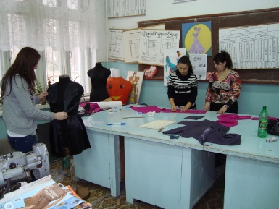](http://therpk.ru/wp-content/uploads/2015/03/DSC03975.jpg) [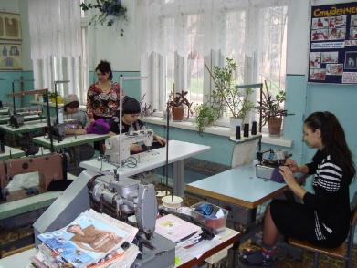](http://therpk.ru/wp-content/uploads/2015/03/DSC03976.jpg) [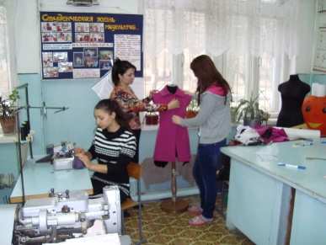](http://therpk.ru/wp-content/uploads/2015/03/DSC03977.jpg)  [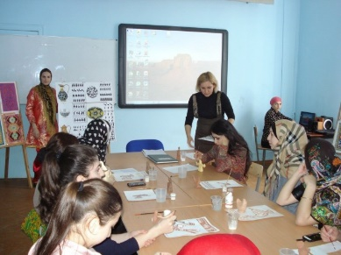](http://therpk.ru/wp-content/uploads/2015/03/Spets-risunok.jpg)

|  |  |
| --- | --- |
|  | ·       **Чему научат?**  ·       Создавать эскизы новых видов и стилей швейных изделий по описанию или с применением творческого источника  ·       Подбирать ткани и прикладные материалы по эскизу модели  ·       Выполнять технический рисунок модели по эскизу  ·       Выполнять наколку деталей на фигуре или манекене  ·       Осуществлять авторский надзор за реализацией художественного решения модели на каждом этапе производства швейного изделия  ·       Выполнять чертежи базовых конструкций швейных изделий на типовые и индивидуальные фигуры  ·       Осуществлять конструктивное моделирование швейных изделий  ·       Создавать виды лекал и выполнять их градацию, разрабатывать табель мер  ·       Выбирать рациональные способы, технологии и технологические режимы производства швейных изделий  ·       Выполнять экономичные раскладки лекал  ·       Осуществлять технический контроль качества выпускаемой продукции  ·       Обеспечивать рациональное использование трудовых ресурсов  ·       Организовывать работу коллектива исполнителей |
|  | |
|  | **Практика студентов**  Учебная и производственная практики являются обязательной частью образовательной программы. Производственная практика проходит в два этапа: практика по профилю специальности и преддипломная практика. Как правило, практики организуются на предприятиях легкой промышленности, текстильных фабриках, швейных ателье. |
|  | |
|  | ·       **Итоговая аттестация студентов:**  ·       Защита выпускной квалификационной работы (дипломная работа, дипломный проект)  ·       Государственный экзамен (по решению ССУЗа) |

**Кем работать**

Модельер-конструктор разрабатывает новые модели одежды, обуви, головных уборов, создает эксклюзивные коллекции одежды для участия в модных показах. Он делает эскизы, выкройки для единичного пошива и лекала для массового производства. Портной работает самостоятельно или в бригаде, выполняя работу по пошиву, реставрации и переделке швейных изделий. Проектирует одежду, изготавливает лекала, занимается изготовлением и обработкой отдельных частей одежды, утюжкой готовых изделий.

**Перспективы**

Модельеры и портные востребованы в салонах эксклюзивной одежды, домах моды, ателье, частных фирмах, на предприятиях швейной промышленности. Многие модельеры повышают свою квалификацию на специализированных курсах, участвуют в международных конкурсах, показах моды. Появление собственных клиентов является стимулом для организации частного бизнеса.

Общеобразовательные дисциплины (1 курс)

1. Русский язык  
2. Литература  
3. Иностранный язык  
4. История  
5. Обществознание  
6. Химия  
7. Биология  
8. Физическая культура  
9. ОБЖ  
10. Математика  
11. Информатика и ИКТ  
12. Физика

2 курс

1. Основы философии  
2. История  
3. Иностранный язык  
4. Физическая культура  
5. Математика  
6. Экологические основы природопользования  
7. Инженерная графика  
8. Метрология, стандартизация и подтверждение качества  
9. Материаловедение  
10. Спецрисунок и художественная графика  
11. Безопасность жизнедеятельности  
12. Конструирование швейных изделий  
13. Теоретические основы конструирования швейных изделий  
14. Подготовка и организация технологических процессов на швейном производстве  
15. Основы обработки различных видов одежды  
16. Швейное оборудование  
17. Учебная практика 7 недель

3 курс

1. Метрология, стандартизация и подтверждение качества  
2. Спецрисунок и художественная графика  
3. История стилей в костюме  
4. Правовое обеспечение профессиональной деятельности  
5. Моделирование швейных изделий  
6. Основы художественного оформления швейного изделия  
7. Конструирование швейных изделий  
8. Теоретические основы конструирования швейных изделий  
9. Методы конструктивного моделирования швейных изделий  
10. Подготовка и организация технологических процессов на швейном производстве  
11. Основы обработки различных видов одежды  
12. Организация и управление работами в специализированных подразделениях швейного производства  
13. Основы управления работами специализированного подразделения швейного производства  
14. Практика по получению профессиональных навыков по рабочей профессии 16909 «Портной» (3нед)  
15. Иностранный язык  
16. Физическая культура

4 курс

1. Информационные технологии в профессиональной деятельности  
2. Электронный офис  
3. Национальные костюмы Дагестана  
4. Декоративно-прикладное искусство Дагестана  
5. Организация предпринимательской деятельности  
6. Художественное проектирование костюма  
7. Конструирование швейных изделий  
8. Методы конструктивного моделирования швейных изделий  
9. Основы управления работами специализированного подразделения швейного производства  
10. Производственная практика  
11. Иностранный язык  
12. Физическая культура